ĐẠI HỌC ĐÀ NẴNG
ĐẠI HỌC BÁCH KHOA
KHOA CÔNG NGHỆ THÔNG TIN


PBL2: DỰ ÁN CƠ SỞ LẬP TRÌNH
Đề tài 5: Quản lý thông tin khách sạn trong 1 tháng

SINH VIÊN THỰC HIỆN:
Trần Khả Hào LỚP: 23T_DT2 NHÓM: 23Nh.11A
Phạm Tấn Huy LỚP: 23T_B2 NHÓM: 23Nh.11A
GIẢNG VIÊN HƯỚNG DẪN: ThS. Đỗ Thị Tuyết Hoa

Đà Nẵng 01-20215

LỜI MỞ ĐẦU
Trong bối cảnh khoa học kỹ thuật không ngừng phát triển, Công nghệ Thông tin (CNTT) đã trở thành một lĩnh vực chủ chốt, đóng vai trò thiết yếu trong việc duy trì và thúc đẩy sự phát triển của quốc gia. Việc ứng dụng rộng rãi các thành tựu của ngành CNTT trong nhiều lĩnh vực đã đặt ra yêu cầu quan trọng trong việc giải quyết các vấn đề liên quan đến cấu trúc dữ liệu và thuật toán. Đây là những yếu tố có ảnh hưởng trực tiếp đến con người, đòi hỏi các nhà phát triển phải liên tục nâng cấp, cải tiến công nghệ và tối ưu hóa các thuật toán để xây dựng thêm nhiều tính năng hữu ích.
Nhằm mục tiêu xây dựng một phương pháp lập trình trực quan, phản ánh chân thực các hệ thống thực tế, phương pháp “Lập trình hướng đối tượng” (Object-oriented programming - OOP) đã được giới thiệu. Đây là một phương pháp lập trình dựa trên việc lấy đối tượng làm nền tảng chính để phát triển các chương trình. Đồng thời, môn học “Cấu trúc dữ liệu” được xem là một trong những kiến thức cơ bản quan trọng, có ảnh hưởng trực tiếp đến các thuật toán.
Để tìm hiểu cách xây dựng cấu trúc dữ liệu và thuật toán một cách hợp lý, cũng như mở rộng hiểu biết về lập trình hướng đối tượng, nhóm chúng em đã chọn đề tài “Quản lý thông tin khách sạn” để nghiên cứu.
Nhóm chúng em xin gửi lời cảm ơn chân thành đến quý thầy cô. Trong quá trình thực hiện, mặc dù đã rất nỗ lực, nhưng không thể tránh khỏi những thiếu sót. Chúng em mong nhận được sự thông cảm, hướng dẫn tận tình và những ý kiến đóng góp từ thầy cô để đề tài của nhóm ngày càng hoàn thiện hơn.
Đặc biệt, chúng em xin bày tỏ lòng biết ơn sâu sắc đến cô Đỗ Thị Tuyết Hoa, người đã hỗ trợ, hướng dẫn tận tình và giải đáp mọi thắc mắc trong suốt quá trình thực hiện đồ án. Sự chỉ bảo và góp ý của cô đã giúp chúng em hoàn thành đề tài này.
Một lần nữa, chúng em xin chân thành cảm ơn quý thầy cô - những người đã luôn tận tâm đồng hành cùng chúng em trong suốt hành trình hoàn thành đồ án này.
MỤC LỤC
1
LỜI MỞ ĐẦU 2
MỤC LỤC 3
DANH MỤC HÌNH VẼ 4
1. GIỚI THIỆU ĐỀ TÀI 5
2. PHÂN TÍCH CHỨC NĂNG HỆ THỐNG 6
2.1. Sơ đồ phân rã chức năng 6
2.2. Chức năng chính của hệ thống 6
3. THIẾT KẾ CẤU TRÚC DỮ LIỆU 8
3.1. Phát biểu bài toán 8
3.2. Phân tích và ứng dụng cấu trúc dữ liệu trong hệ thống 8
4. PHÂN TÍCH HƯỚNG ĐỐI TƯỢNG VÀ TRIỂN KHAI HỆ THỐNG 11
4.1. Cấu trúc hệ thống hướng đối tượng (class, object, relation) 11
4.2. Kết quả 17
4.2.1. Giao diện chính của chương trình 17
4.2.2. Kết quả thực thi của chương trình 17
4.2.3. Nhận xét 28
KẾT LUẬN VÀ HƯỚNG PHÁT TRIỂN 28
a. Kết luận 28
b. Hạn chế....................................................................................................28
c. Hướng phát triển 29
TÀI LIỆU THAM KHẢO 30
[1] Giáo trình tin học đại cương Đại học Bách Khoa - Đại Học Đà Nẵng 30
[2] Các thao tác trong C++: https://www.learncpp.com/ 30

DANH MỤC HÌNH VẼ
No table of figures entries found.

GIỚI THIỆU ĐỀ TÀI
Hiện nay, số hóa đang là xu thế phát triển toàn cầu, và việc ứng dụng công nghệ thông tin vào quản lý khách sạn trở nên cấp thiết. Nếu không áp dụng công nghệ, việc quản lý thông tin và đặt phòng dễ gặp sai sót, lãng phí thời gian. Nhận thấy điều đó, nhóm dự án đã phát triển một ứng dụng quản lý khách sạn nhằm tối ưu hóa quy trình đặt phòng và quản lý khách hàng hiệu quả hơn.
Đề tài : Quản lý thông tin khách ở khách sạn trong 1 tháng
Ý nghĩa:
- Về mặt lý thuyết, đề tài tiếp cận nghiên cứu cách thức quản lý các đối tượng có trong cơ sở dữ liệu.
- Về mặt thực tiễn, khách hàng có thể tiếp cận và sử dụng dịch vụ của khách sạn 1 cách dễ dàng, thuận tiện hơn khách sạn cũng có thể nâng cao chất lượng dịch vụ, tiết kiệm thời gian, giảm thiểu chi phí, vận hành ổn định.
Đối tượng:
- Các khách sạn với lượng khách lớn cần phương pháp tối ưu để giải quyết vấn đề về quản lý khách hàng đặt phòng
Phạm vi nghiên cứu:
- Đảm bảo đáp ứng mọi nhu cầu từ phía khách hàng
- Đề xuất và mô tả chi tiết các tính năng cần thiết của một ứng dụng quản lý đặt lịch
- Thu thập và phân tích kết quả nghiên cứu từ các tài liệu tham khảo liên quan
- Khắc phục những lỗi còn tồn đọng trong các ứng dụng tương tự nhằm nâng cao hiệu quả và tối ưu hóa chương trình

PHÂN TÍCH CHỨC NĂNG HỆ THỐNG

Sơ đồ phân rã chức năng
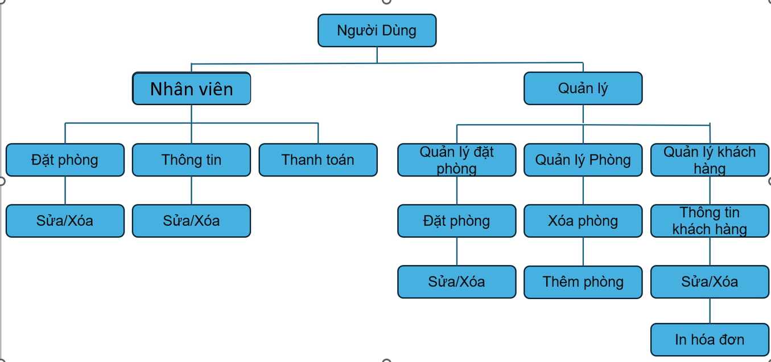
Hình 1. Sơ đồ phân rã chức năng

Chức năng chính của hệ thống
- Nhân viên
- Cập nhật thông tin khách hàng
Cung cấp cho khách hàng chức năng cập nhật thông tin cá nhân
Khách hàng có thể cập nhật lại các thông tin
- Họ và tên
- Quốc tịch
- Loại giấy tờ: CCCD hoặc Hộ Chiếu
- Số giấy tờ
- Số điện thoại
- Email
- Xem thông tin cá nhân
Cung cấp chức năng xem lại toàn bộ thông tin cá nhân của khách hàng

- Đặt phòng
Cung cấp cho khách hàng chức năng hiển thị phòng thuê phù hợp với ngày check in, check out
- Sau khi nhập ID khách hàng cùng với ngày check in, check out hệ thống sẽ đưa ra các phòng khả dụng
- Khách hàng lựa chọn dựa trên các phòng khả dụng
Sau khi hoàn thành các bước đặt phòng hợp lệ. Hệ thống tự động tạo mã đặt phòng và thông báo cho khách hàng đã đặt phòng thành công. Người dùng quay về giao diện menu của khách hàng.
- Thanh Toán
- Hiển thị các phòng mà khách hàng đã thuê cùng số tiền phải thanh toán
Khách hàng có thể lựa chọn thanh toán 1 hoặc tất cả các phòng đã thuê. Sau khi thanh toán thành công hệ thống sẽ in hóa đơn gồm thông tin khách hàng cùng tổng tiền đã thanh toán.
- Quản lý
- Quản lý phòng
- Thêm Phòng
Bổ sung thêm các phòng mới với danh sách chưa có người thuê
- Xóa Phòng
Xóa bỏ các phòng hư hỏng hoặc không đáp ứng đủ nhu cầu khách hàng
- Xem danh sách tất cả các phòng
Hiển thị danh sách tất cả các phòng trong khách sạn cùng số người thuê trong từng phòng
- Thống kê doanh thu theo ngày
Hệ thống tính toán dựa trên số lượng khách hàng thuê phòng sau đó vẽ biểu đồ và tính tổng doanh thu trong 1 ngày của khách sạn
- Quản lý khách hàng
- Hệ thống hỗ trợ cập nhật hoặc xóa thông tin khách hàng trong khách sạn
- Hiển thị toàn bộ danh sách khách hàng đang thuê phòng ở khách sạn
- In hóa đơn cho từng khách hàng thuê phòng
- Tìm thông tin khách hàng
Hệ thống hỗ trợ tìm kiếm khách hàng theo ID khách hàng, tên khách hàng, Quốc tịch, Số giấy tờ, Số điện thoại, Email.
- Quản lý đặt phòng
- Hỗ trợ khách hàng đặt phòng
Dựa trên thông tin khách hàng cung cấp đưa ra phòng trống phù hợp với yêu cầu của khách hàng
- Chỉnh sửa thông tin đặt phòng
Chỉnh sửa lại ngày thuê phòng của khách hàng. Xóa lịch đặt phòng nếu thông tin khách hàng không phù hợp

THIẾT KẾ CẤU TRÚC DỮ LIỆU

Phát biểu bài toán
- Đầu vào (Input):
- Thông tin người dùng nhập từ bàn phím hoặc thông tin từ file đã có.
- Danh sách thông tin khách hàng, thông tin phòng, loại phòng.
- Đầu ra (Ouput): Trả về kết quả sau khi thực hiện các chức năng:
- Xử lý các yêu cầu của người dùng đưa ra các phản hồi thích hợp
- Kết hợp các chức năng và hiển thị giao diện tương ứng
- Các dữ liệu thay đổi trong quá trình thực thi được cập nhật vào cơ sở dữ liệu

Phân tích và ứng dụng cấu trúc dữ liệu trong hệ thống
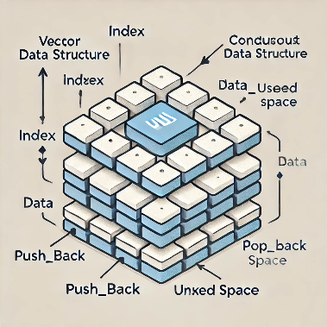
- Phân tích cấu trúc dữ liệu
Vector là một cấu trúc dữ liệu thuộc thư viện STL (Standard Template Library) trong C++. Đây là một mảng động, cho phép lưu trữ các phần tử cùng kiểu dữ liệu và có khả năng tự động mở rộng kích thước khi cần thiết.
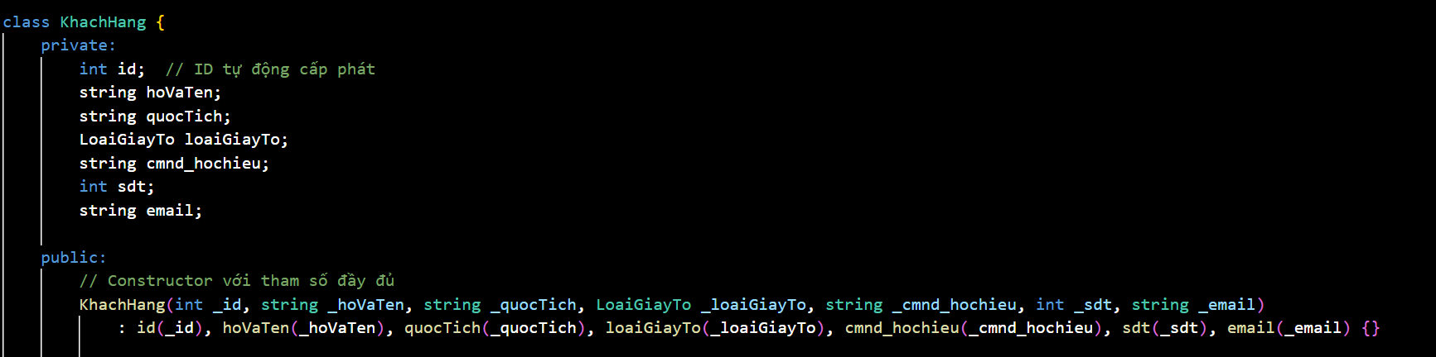
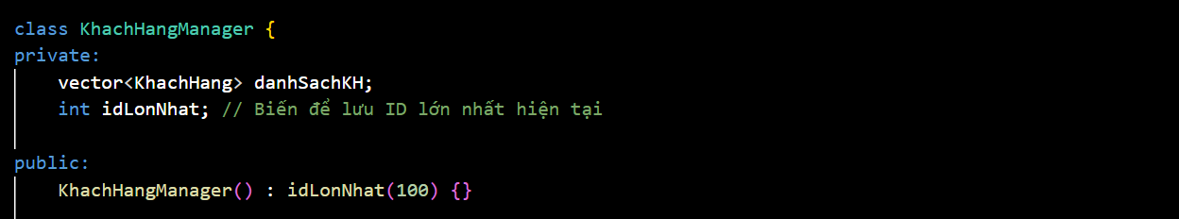

- Ứng dụng cấu trúc dữ liệu trong hệ thống
- Trong đồ án này, nhóm chúng em đã sử dụng cấu trúc dữ liệu Vector để lưu trữ và quản lý danh sách các đối tượng như khách hàng, phòng và đặt phòng
- Danh sách khách hàng: Vector<KhachHang> được sử dụng để lưu thông tin khách hàng, giúp dễ dàng thêm, xóa, hoặc truy xuất dữ liệu
- Danh sách phòng: Sử dụng vector<Phong> để quản lý trạng thái, giá cả, và loại phòng. Phương pháp này giúp truy cập thông tin phòng nhanh chóng bằng chỉ số.
- Danh sách đặt phòng: Sử dụng vector<DatPhong> để lưu trữ các lần đặt phòng.
- Nhờ tính linh hoạt, tự động quản lý kích thước và hỗ trợ các thao tác truy cập ngẫu nhiên, vector là lựa chọn phù hợp để triển khai các danh sách động trong chương trình này, đảm bảo hiệu suất và sự tiện lợi trong quản lý dữ liệu.

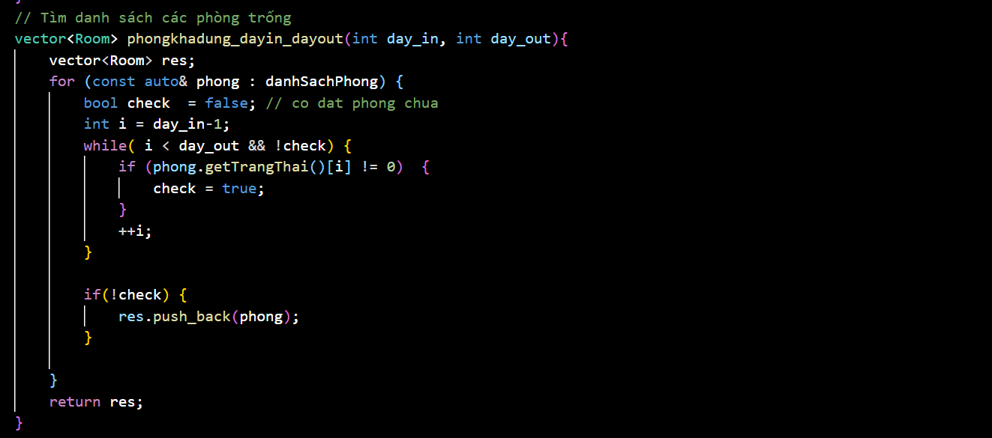
Hình 1. Hàm kiểm tra phòng trống
- Thuật toán
- Thuật toán tìm kiếm
- Input: 1 trong các thông tin người dùng: ID, Tên, Quốc Tịch, Số giấy tờ, Số điện thoại, Email
- Ouput: Danh scahs khác hàng phù hợp với điều kiện tìm kiếm, hoặc thông báo nếu không tìm thấy
- Phân tích thuật toán
- Hiển thị menu để người dùng chọn loại tìm kiếm.
- Dựa trên lựa chọn, nhận thông tin đầu vào từ người dùng.
- Lặp qua danh sách khách hàng (danhSachKH) và so sánh giá trị đầu vào với các thuộc tính của đối tượng KhachHang (ID, tên, quốc tịch, v.v.).
- Sử dụng hàm push_back để thêm khách hàng phù hợp vào danh sách kết quả (res).
- Trả về danh sách kết quả hoặc thông báo rằng không tìm thấy khách hàng.
- Thuật toán thêm mới đối tượng
- Input: Thông tin người dùng: ID, Tên, Quốc Tịch, Số giấy tờ, Số điện thoại, Email
- Output: Thêm khách hàng mới vào danh sách (danhSachKH) với ID tự động cấp phát.
- Phân tích thuật toán:
- Sử dụng hàm capPhatId để tự động cấp phát ID.
- Tạo một đối tượng KhachHang mới bằng cách sử dụng thông tin nhập từ người dùng.
- Thêm đối tượng vào danh sách danhSachKH.
- Ghi danh sách khách hàng vào file nếu cần.
- Thuật toán thống kê
- Input: day_in, day_out, danh sách, trạng thái và bảng giá phòng
- Output: Doanh thu theo từng ngày, tổng doanh thu trong khoảng thời gian, biểu đồ trực quan
- Phân tích thuật toán
- Khởi tạo danh sách `doanhThuTheoNgay` với giá trị ban đầu là 0.
- Lặp qua tất cả các đặt phòng. Nếu ngày đặt phòng nằm trong khoảng `[day_in, day_out]`:
- Tính số ngày lưu trú: `soNgay = day_out - day_in + 1`.
- Tính doanh thu: `doanhThu = giaPhong * soNgay`.
- Cộng doanh thu vào các ngày tương ứng trong `doanhThuTheoNgay`.
- Xuất kết quả thống kê: Hiển thị danh sách doanh thu theo từng ngày. Vẽ biểu đồ biểu diễn doanh thu.

PHÂN TÍCH HƯỚNG ĐỐI TƯỢNG VÀ TRIỂN KHAI HỆ THỐNG

Cấu trúc hệ thống hướng đối tượng
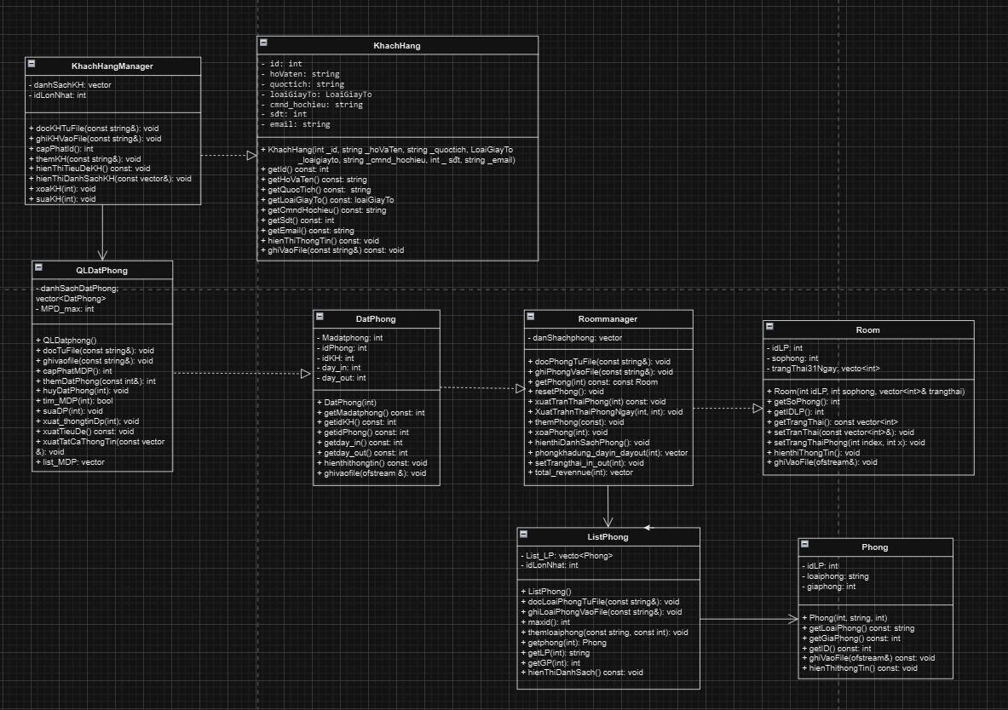
Hình 2. Cấu trúc hướng đối tượng
Chương trình có 10 class chính:
- Class KhachHang: Là class đại diện cho thông tin khách hàng
Các thuộc tính
- Id: ID khách hàng
- hovaten: Họ và tên
- quoctich: Quốc tịch
- loaigiayto: Loại giấy tờ CMND hoặc Hochieu
- cmnd_hochieu: CMND hoặc Hộ chiếu
- sđt: Số điện thoại
- email: Email
Các phương thức
- getId: Lấy ID khách hàng
- getHovaten: Lấy Họ và tên khách hàng
- getQuoctich: Lấy Quốc tịch khách hàng
- getLoaiGiayTo: Lấy Loại giấy tờ khách hàng
- getCmndHochieu: Lấy số CMND hoặc Hộ Chiếu
- getsđt: Lấy Số điện thoại khách hàng
- getEmail: Lấy Email khách hàng
- hienThiThongTin: Hiển thị thông tin khách hàng ra màn hình
- ghiVaoFile: Ghi thông tin khách hàng vào File.
- Class KhachHangManager: Là class Quản lý danh sách khách hàng
Các thuộc tính
- danhsachKH: Lưu danh sách các khách hàng
- idLonNhat: Lưu ID lớn nhất trong danh sách khách hàng dùng để tự động cấp phát ID khi thêm khách hàng mới
Các phương thức
- docKHTuFile: Đọc danh sách khách hàng từ file và tìm ra ID lớn nhất
- ghiKHVaoFile: Ghi danh sách khách hàng vào File
- capPhatID: Tự động cấp phát ID cho khách hàng mới
- themKH: Thêm khách hàng mới
- hienThiTieuDeKH: Hiển thị bảng ứng với số lượng khách hàng
- hienThiDanhSachKH: Hiển thị danh sách khách hàng theo dạng bảng
- xoaKH: Xóa khách hàng dựa trên ID đã có
- suaKH: Sửa thông tin khách hàng theo ID
- xuatKH_id: Hiển thị thông tin của 1 khách hàng theo ID
- timKiemKH: Cho phép tìm kiếm khach hàng theo ID, tên, Quoc tich, So giay to, SĐT, Email.
- Class Room: Là class đại diện cho 1 phòng trong khách sạn
Các thuộc tính
- idLP: ID của loại phòng
- sophong: Số phòng cụ thể trong khách sạn
- trangThai31Ngay: Trạng thái của phòng trong 31 ngày ( 0: phòng trống, id: mã đặt phòng nếu phòng đã được đặt)
Các phương thức
- getSoPhong: Lấy số phòng
- getIDLP: Lấy ID loại phòng của phòng hiện tại
- getTrangThai: Lấy trạng thái của phòng trong 31 ngày
- setTrangThai: Cập nhật toàn bộ trạng thái phòng trong 31 ngày
- setTrangThaiPhong: Cập nhật trạng thái của phòng tại một ngày cụ thể
- hienThiThongTin: Hiển thị thông tin bao gồm loại phòng, số phòng, giá phòng và trạng thái 31 ngày
- ghiVaoFile: Ghi thông tin khách hàng vào file

- Class RoomManager
Các thuộc tính
- danhSachPhong: Lưu danh sách tất cả phòng trong khách sạn
Các Phương thức
- docPhongTuFile: Lưu danh sách khách hàng từ file vào danhSachPhong
- ghiPhongVaoFile: Ghi toàn bộ danhSachPhong vào file
- getPhong: Tìm kiếm phòng theo số phòng
- resetphong: Đặt lại trạng thái trống 31 ngày
- xuatTrangThaiPhong: Hiển thị trạng thái phòng trong 31 ngày
- xuatTrangThaiPhongNgay: Hiển thị trạng thái phòng trong 1 ngày nhất định
- themPhong: Thêm 1 phòng mới vào danh sách phòng
- xoaPhong: Xóa phòng dựa trên số phòng
- hienThiDanhSachPhong: Hiển thị thông tin gồm loại phòng, số phòng, giá phòng, trạng thái
- phongkhadung_dayin_dayout: Tìm danh sách các phòng trống trong 1 khoảng thời gian
- setTrangthai_in_out: Cập nhật trạng thái cùa một phòng trong khoảng thời gian
- total_revennue: Tính doang thu của tất cả các phòng trong 1 khoảng thời gian
- Class DatPhong
Các thuộc tinh
- Madatphong: Mã đặt phòng
- idPhong: ID phòng
- idKH: ID khách hàng
- day_in: Ngày check-in
- day_out: Ngày check-out
Các Phương thức
- getMadatphong: Lấy mã đặt phòng
- getidKH: Lấy ID khách hàng
- getidPhong: Lấy ID phòng đã đặt
- getday_in: Lấy ngày check-in
- getday_out: Lấy ngày check-out
- hienthithongtin: Hiển thị thông tin gồm Mã đặt phòng, ID phòng, ID khách hàng, ngày check-in và ngày check-out
- ghivaofile: Ghi thông tin giao dịch đặt phòng vào file
- Class QLDatphong
Các thuộc tính
- danhSachDatPhong: Lưu trữ toàn bộ các giao dịch đặt phòng
- MPD_max: Lưu trữ mã đặt phòng lớn nhất hiện tại
Các phương thức
- docTuFile: Đọc danh sách đặt phòng từ file
- ghivaofile: Ghi danh sách khách hàng vào file
- capPhatMDP: Tự động cấp phát mã đặt phòng dựa trên giá trị
- themDatPhong: Thêm một giao dịch đặt phòng mới vào danh sách
- huyDatPhong; Hủy đặt phòng dựa trên mã đặt phòng
- tim_MDP: tìm kiếm mã đặt phòng trong danh sách
- suaDP: Sủa thông tin của một giao dịch đặt phòng
- xuat_thongtinDP: Xuất thông tin chi tiết của một giao dịch đặt phòng
- xuatTieuDe: Hiển thị bảng
- xuatTatCaThongTin: Xuất thông tin của toàn bộ danh sách giao dịch đặt phòng
- list_MDP: Tìm tất cả giao dịch đặt phòng dựa trên ID khách hàng
- Class Phong
Các thuộc tính
- idLP: ID loại phòng
- loaiphong; Tên loại Phòng
- giaphong: Giá Phòng
Các phương thức
- getLoaiPhong: Lấy tên loại phòng
- getGiaPhong: Lấy giá phòng
- getID: Lấy ID loại phòng
- ghiVaoFile: Ghi thông tin phòng vào file
- hienthiThongTin: Hiển thị thông tin bao gồm ID loại phòng, tên loại phòng và giá phòng
- Class ListPhong
Các thuộc tính
- List_LP: Danh sách lưu trữ tất cả các loại phòng
- idLonNhat: ID lớn nhất hiện tại của tất cả các phòng
Các phương thức
- docLoaiPhongTuFile: Đọc danh sách phòng từ file
- ghiLoaiPhongVaoFile: Ghi danh sách các loại phòng vào file
- maxid: lấy ID lớn nhất trong danh sách
- themloaiphong: Thêm một loại phòng mới vào danh sách
- getPhong: Tìm kiếm phòng
- getLP: Lấy tên loại phòng
- getGP: Lấy giá phòng
- hienThiDanhSach: Hiển thị toàn bộ thông tin gồm ID, tên loại phòng và giá.
- Class USER

Các thuộc tính
- id_user: ID user
- username: Tên user
- password: Mật Khẩu
- role: Trạng thái admin là 1, user là 0

Các phương thức
- getId: Lấy ID
- getRole: Lấy trạng thái
- getPassword: Lấy mật khẩu
- getUsername: Lấy tên user
- setPassword: Đặt lại mật khẩu
- Class USER_MANAGER

Các thuộc tính
- idLonNhat: Lưu ID lớn nhất hiện tại

Các phương thức
- docUserTuFile: Đọc dữ liệu từ file
- capPhatID: Tự động cấp phát ID
- getUSER: lấy thông tin user
- ghiUserVaoFile: Ghi thông tin vào file
- themUser: Thêm mới user
- xoaUser: Xóa user
- hienthiDanhSachUser: Hiển thị toán bộ user
- danKy: Đăng ký user mới
- thayDoi: Thay đổi quyền, pasword

Kết quả

Giao diện chính của chương trình
- Giao diện đăng nhập
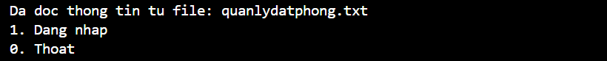
- Hình 1. Giao diện đăng nhập.
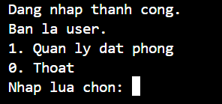
- Hình 2. Giao diện đăng nhập nhân viên.

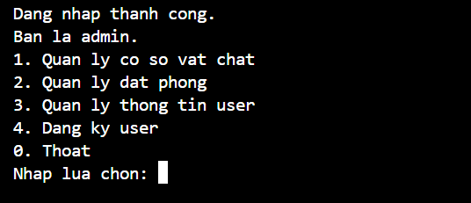
- Hình 3. Giao diện đăng nhập quản lý.

Kết quả thực thi của chương trình
Mô tả kết quả thực hiện chương trình.
- Tài khoản đăng nhập là Nhân viên

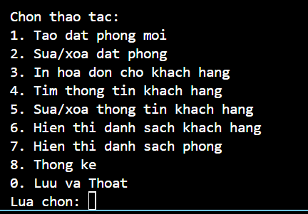
- Hình 1: Menu các chức năng nhân viên.

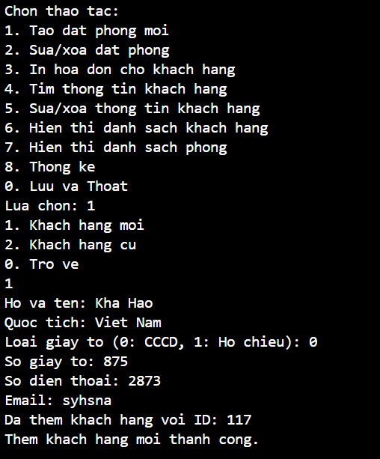
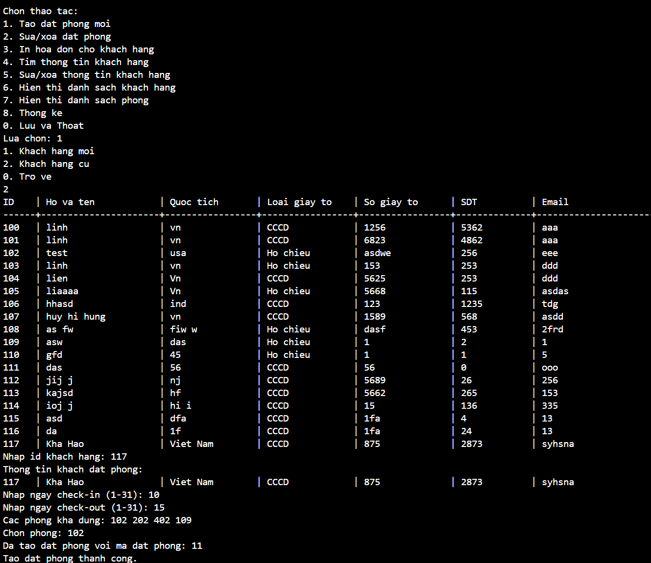
- Hình 2: Chức năng tạo đặt Phòng mới

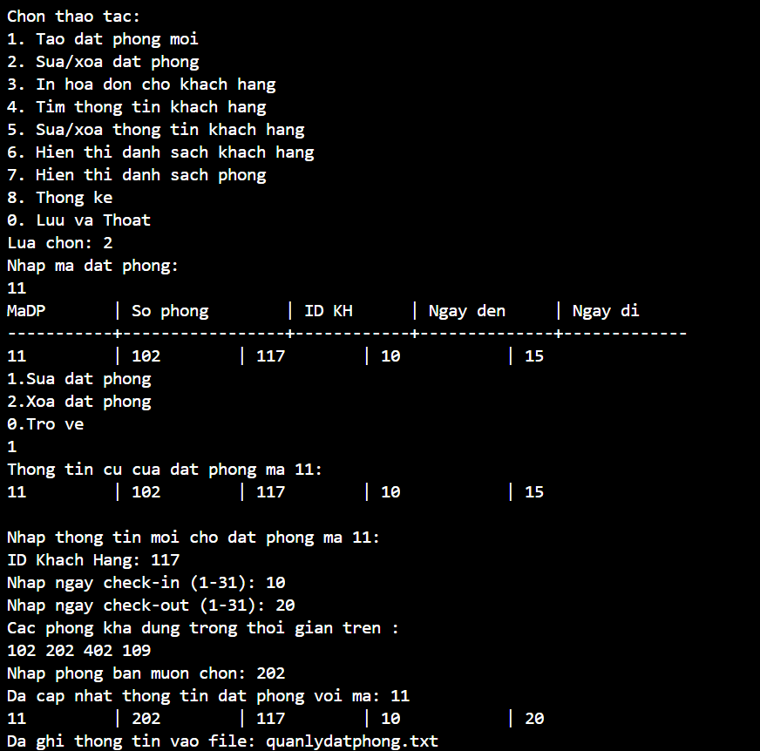
- Hình 3: Chức Sửa/Xóa Đặt Phòng

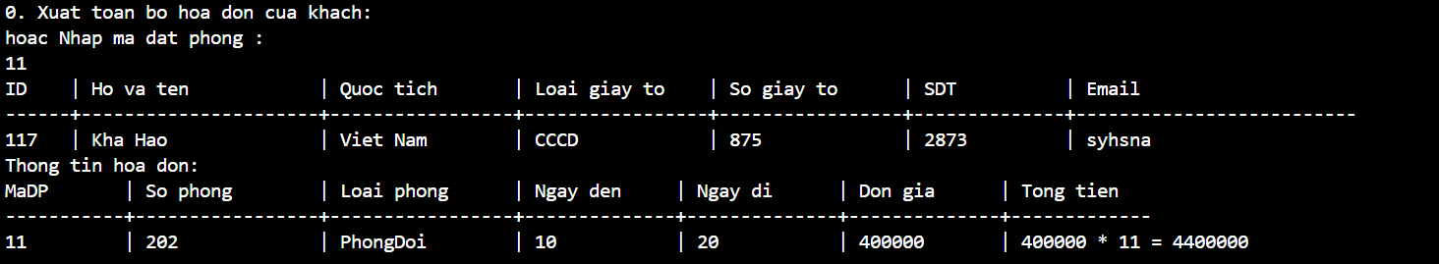
- Hình 4: Chức năng in hóa đơn cho khách hàng

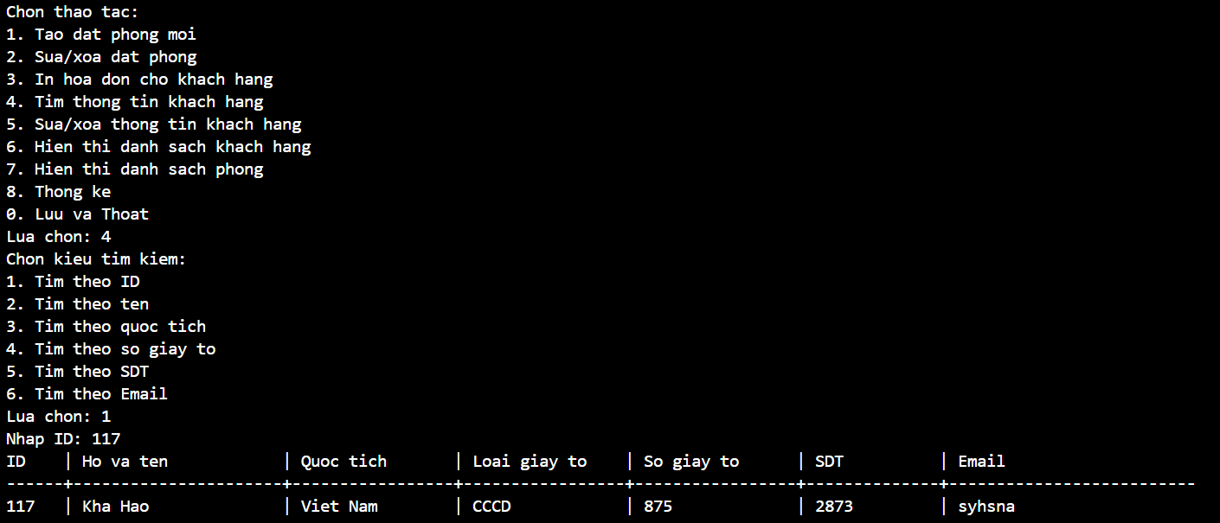
- Hình 5: Chức năng tìm kiếm thông tin khách hàng

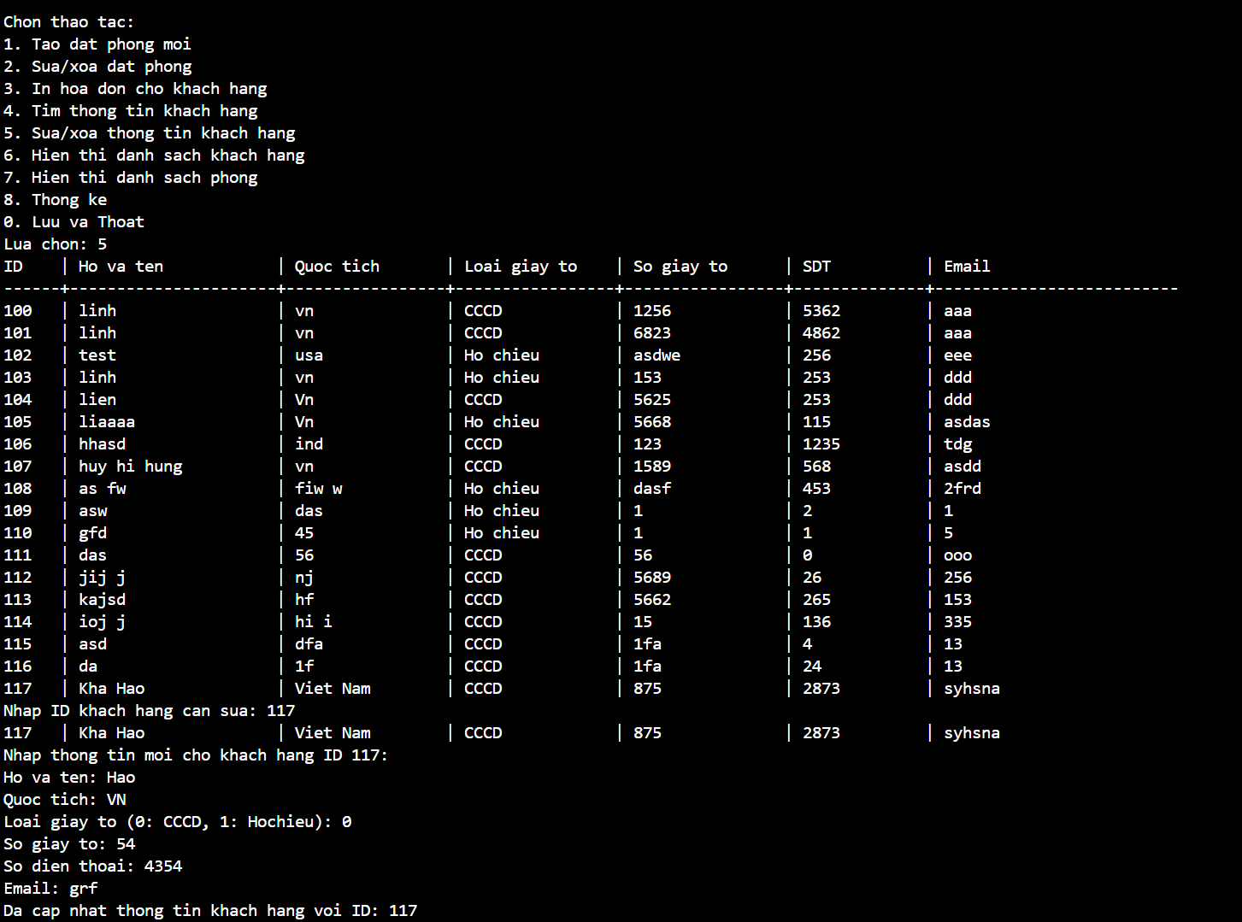
- Hình 6: Chức năng Sửa/Xóa thông tin khách hàng

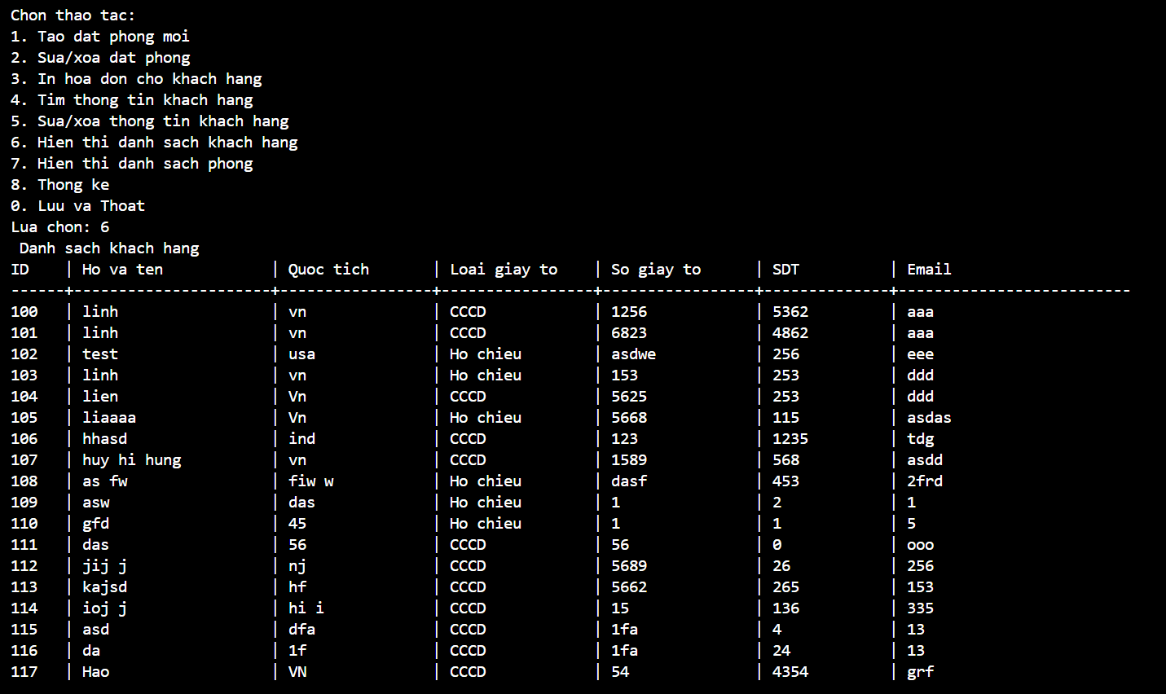
- Hình 7: Chức năng hiển thị danh sách khách hàng

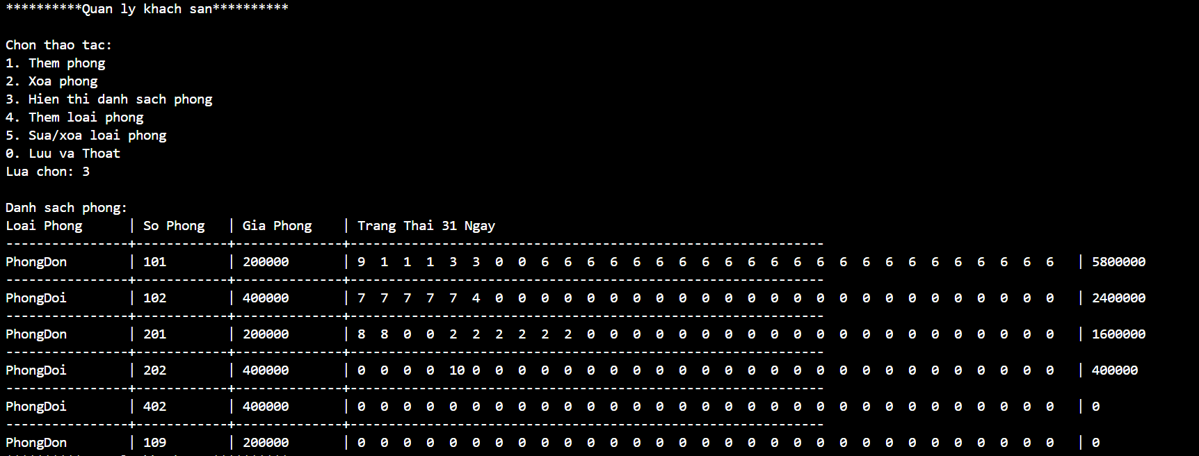
- Hình 8: Chức năng hiển thị danh sách phòng

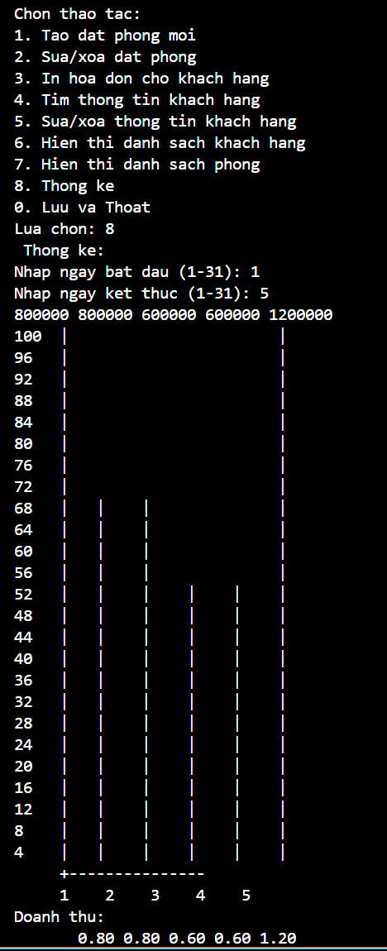
- Hình 9: Chức năng thống kê.
- Tài khoản đăng nhập là Quản Lý


- Hình 1. Menu các chức năng quản lý.

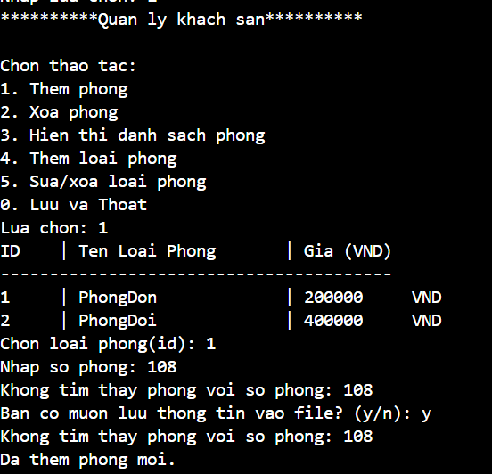
- Hình 2 : Chức năng thêm phòng mới

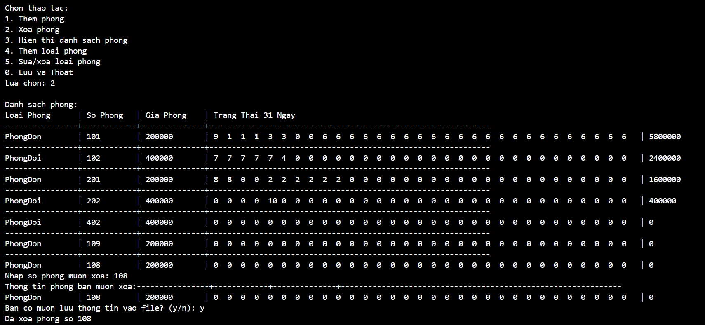
- Hình 3: Chức năng xóa phòng

- Hình 4: Chức năng Hiển thị danh sách phòng
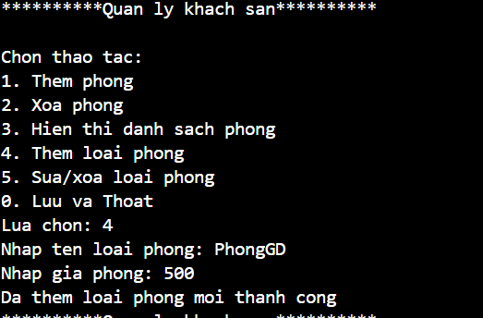
- Hình 5 : Chức năng Thêm loại phòng

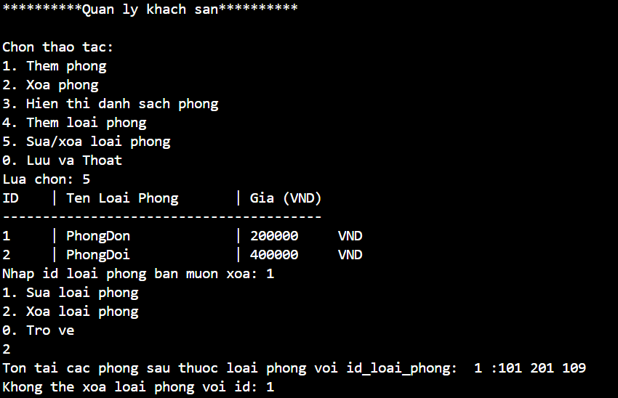
- Hình 6 : Chức năng Sửa/Xóa loại phòng



- Hình 7: Chức năng Tạo đặt phòng mới


- Hình 8: Chức năng Sửa/Xóa đặt phòng


- Hình 9: Chức năng in hóa đơn cho khách hàng


- Hình 10: Chức năng tìm kiếm thông tin khách hàng


- Hình 11: Chức năng Sửa/Xóa thông tin khách hàng


- Hình 12: Chức năng Hiển thị danh sách khách hàng


- Hình 13: Chức năng thống kê

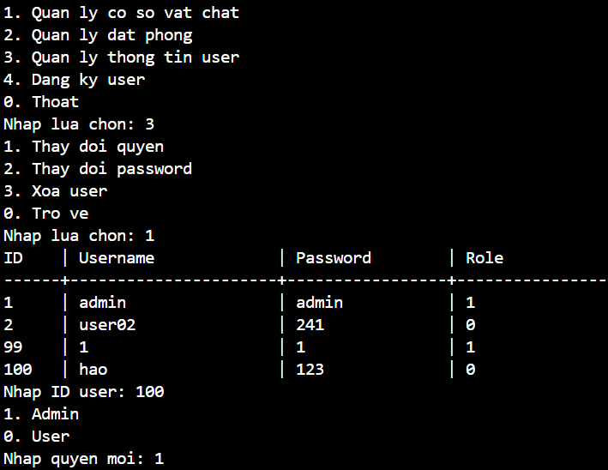
- Hình 14: Chức năng thay đổi quyền user

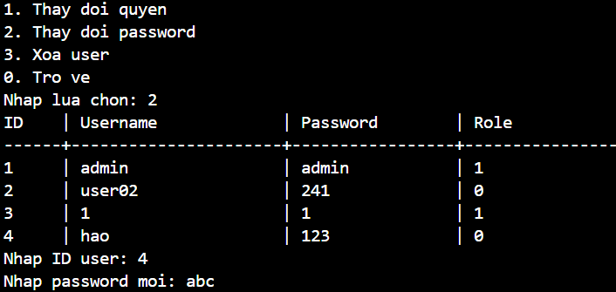
- Hình 15: Chức năng thay đổi password

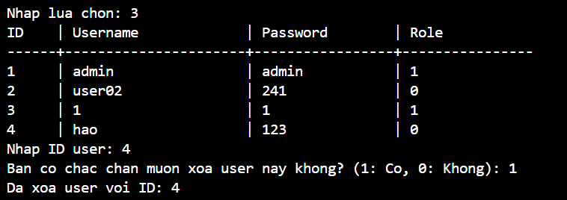
- Hình 16: Chức năng Xóa user

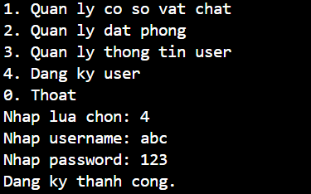
- Hình 17: Chức năng Đăng ký user

Nhận xét
Phần mềm đã giải quyết các yếu cầu cơ bản của Đồ án đặt ra. Các kết quả thực hiện đều thoả mãn những tiêu chí ban đầu của Đồ án, bên cạnh đó còn phát triển thêm một số tính năng bổ sung nhằm hoàn thiện Đồ án.
Giao diện đồ hoạ đơn giản, dễ thao tác không gây rối cho người muốn thao tác với bảng chọn và tối ưu các thuật toán, cấu trúc dữ liệu sử dụng trong bài.

KẾT LUẬN VÀ HƯỚNG PHÁT TRIỂN

Kết luận
- Qua quá trình tìm hiểu và nghiên cứu sâu vào đề tài quản lý khách sạn, nhóm đã thu thập được một lượng lớn kiến thức về cả lý thuyết và thực tiễn trong việc quản lý khách sạn nói chung, cũng như quản lý dữ liệu lớn cụ thể. Yêu cầu của dự án đặt ra đòi hỏi sự tỉ mỉ trong phân tích và thiết kế hệ thống, nhằm đảm bảo mọi yêu cầu được đáp ứng đầy đủ và tránh xa tình trạng thiếu sót chức năng cũng như lỗi trong quá trình sử dụng.
- Dự án quản lý khách sạn đã được nhóm xử lý một cách toàn diện các chức năng cơ bản và thêm vào đó các tính năng mới nhằm tối ưu hóa hệ thống, tạo ra một ứng dụng phần mềm đáp ứng tốt nhu cầu của người dùng. Các cấu trúc dữ liệu và thuật toán đã được lựa chọn và thử nghiệm kỹ lưỡng, nhằm đảm bảo hiệu suất xử lý và sử dụng tài nguyên bộ nhớ hiệu quả nhất.

Hạn chế
- Phần mềm vẫn có lỗi vặt xảy ra khi kiểu nạp dữ liệu đầu vào không phù hợp so với kiểu dữ liệu của biến nhận dữ liệu.
- Xử lý nguồn dữ liệu quá lớn thường xảy ra lỗi

Hướng phát triển
- Suốt quá trình thực hiện, đồ án này làm nền tảng cho nhóm phát triển rộng hơn về kỹ năng cũng như sự ứng dụng giải thuật để giải quyết những yêu cầu được đặt ra
- Từ hạn chế mà nhóm đã đề cập ở mục b, nhóm hiểu được rằng chương trình của nhóm chưa giải quyết được vấn đề lỗi khi nhập sai dữ liệu so với kiểu dữ liệu của biến. Do đó, trong tương lai nhóm sẽ không ngững cải tiến thuật toán của chương trình để có thể sớm khắc phục được những điểm hạn chế còn lại

TÀI LIỆU THAM KHẢO

[1] Giáo trình tin học đại cương Đại học Bách Khoa - Đại Học Đà Nẵng
[2] Các thao tác trong C++: https://www.learncpp.com/

